教育部國教署107年公私立高中職暨國民中小學戶外教育成果
「飛揚100」甄選說明會計畫
一、依據：
教育部國教署107年公私立高中職暨國民中小學戶外教育成果「飛揚100」甄選計畫。

二、目的:
- 配合十二年國民基本教育課程綱要即將實施，以核心素養為導向的學習目標，宜將戶外教育宣言內容和學校實務教學案例，一併推廣宣導。
- 鼓勵全國公私立高中職以下各級學校發展課室外之教學與活動，連結學校內外部資源，形成以戶外教育為導向的特色學校。
- 鼓勵各校最近4年內(103-106年)實施戶外教育成果撰寫成參賽方案。
(四) 選拔國內高中職、國民中學、國民小學，實踐戶外教育之成效100所飛揚學校，提供媒體專刊報導素材，做為全國之標竿示範學校。

三、辦理單位：
(一)主辦單位: 教育部國民及學前教育署。
(二)承辦單位: 國立臺灣師範大學。
(三)協辦單位:新北市深坑區深坑國小、臺中市西屯區西屯國小、
高雄市鳳山區文華國小

四、實施日期地點：
場次 | 時間 | 地點
第一場(北區)  基隆市、臺北市、新北市、桃園市、宜蘭縣、花蓮縣、金門縣、連江縣 | 106年12月28日(四) | 中央聯合辦公大樓南棟18樓第5會議室
第二場(中區)  新竹縣、新竹市、苗栗縣、臺中市、彰化縣、南投縣、雲林縣 | 107年1月4日(四) | 臺中市西屯區西屯國小
第三場(南區)  嘉義縣、嘉義市、臺南市、高雄市、屏東縣、臺東縣、澎湖縣 | 107年1月11日(四) | 高雄市鳳山區文華國小  (車停校門口對面賣場停車場-鳳山區文化59路)
五、參加對象：每場預定150人（額滿為止）。
（一）各縣市教育局處之業務承辦人員。
（二）有意願提案申請本甄選計畫之各高中職暨國民中小學校長及主任(至少其中1位出席)、承辦人員。

六、實施流程：
時 程 | 研討主題 | 負責人與主講人
09：00－09：30 | 報到 | 承辦單位
09：30－09：50 | 開幕致詞 | 教育部國教署代表  臺灣師大陳美燕教授
09：50－10：30 | 戶外教育之理念目的與飛揚學校甄選計畫說明 | 新北市深坑國小  郭雄軍校長
10：30－11：10 | 戶外教育之核心素養導向課程內涵與教學 | 何昕家教授(中區)  賴婷妤主任(北南區)
11：10－11：50 | 戶外教育之學習表現與成果效益分享 | 張惟亮校長(北區)  陳清圳校長(中區)  林清海校長(南區)
11：50－12：30 | 綜合座談 | 陳美燕教授、郭雄軍校長  何昕家教授、賴婷妤主任  張惟亮校長、陳清圳校長  林清海校長
12：30－ | 午餐、賦歸 | 承辦單位

七、報名方式
即日起受理報名，請於106年12月25日(一)中午12時前完成報名，逾期不予受理。
（一）全國教師在職進修資訊網(http://inservice.edu.tw/)。國立臺灣師範大學-教育部國教署107年公私立高中職暨國民中小學戶外教育成果「飛揚100」甄選計畫說明會。(無進修網帳號者，請至下列報名表單報名)
(二）107年公私立高中職暨國民中小學戶外教育成果『飛揚100』甄選計畫暨說明會報名表單：https://goo.gl/forms/0RW4QFSEtAEF8mtG3
八、交通資訊:
(一)北區場次：中央聯合辦公大樓南棟18樓第5會議室(100臺北市中正區徐州路5號)
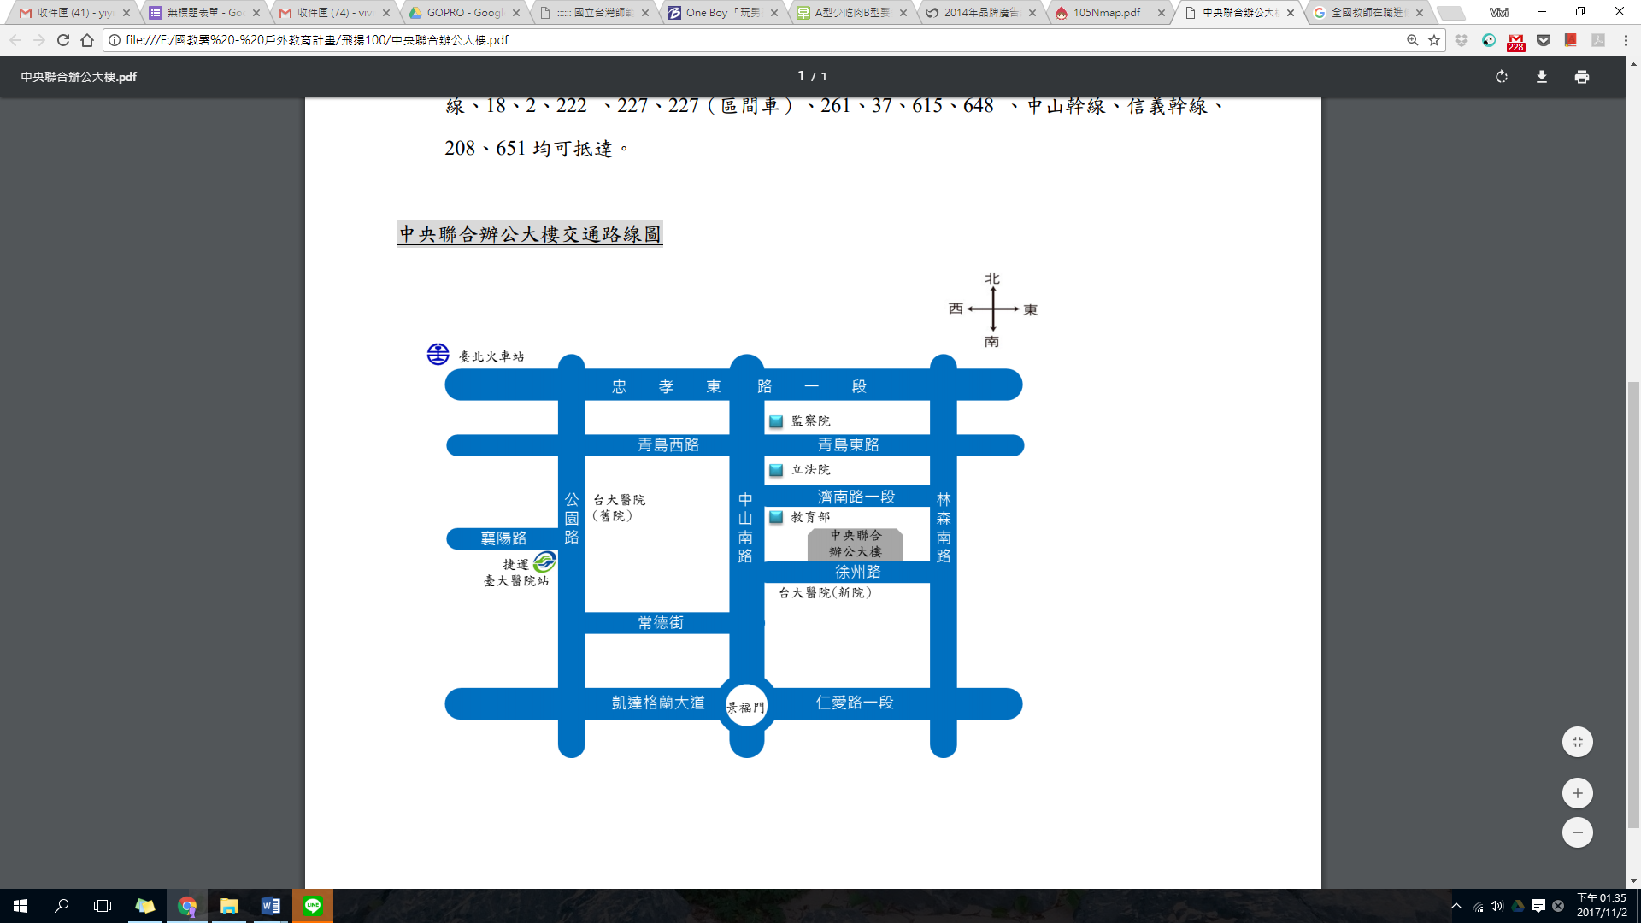
(二)中區場次：臺中市西屯區西屯國小(407臺中市西屯區西屯路二段300號)
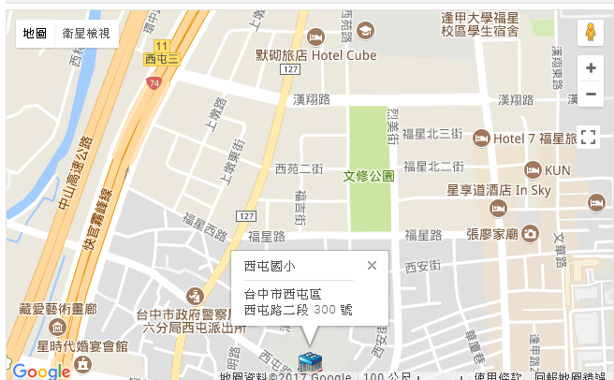

(三)南區場次：高雄市文華國小(高雄市鳳山文化路52號)
(開車請停校門口對面賣場停車場，高雄市鳳山區文化路59號)
